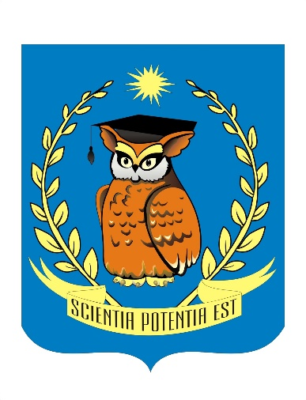
МОУ «ГИМНАЗИЯ
г. ВОЛЖСКОГО ВОЛГОГРАДСКОЙ ОБЛАСТИ»

У В А Ж А Е М Ы Е Р О Д И Т Е Л И, З Д Р А В С Т В У Й Т Е!

Наша школа всегда готова к диалогу!
Участники образовательного процесса: дети, родители, педагоги, как единый организм, взаимодействуют во всех сферах жизни школы. Главный принцип нашего школьного сообщества –
«Достоинство каждого неприкосновенно!».
Задача семьи и школы научить детей позитивному, продуктивному взаимодействию, основанному, в первую очередь, на взаимоуважении и взаимопонимании. Любая ситуация, нарушающая честь и достоинство (конфликтная) всегда подлежит незамедлительному рассмотрению (анализ поступков каждого из участников образовательных отношений, их оценка и выводы для урегулирования ситуации) и принятию адекватных мер воздействия к сторонам конфликта.
От своевременного реагирования зависит психологическое состояние, ощущение защищённости, справедливости всех участников образовательного процесса.
Просим вас, при возникновении любой, тревожащей ситуации, обращаться незамедлительно к классному руководителю, школьным психологам, администрации школы.
Чем быстрее мы узнаем о ситуации, которая вас беспокоит, тем быстрее мы сможем отреагировать!
Надеемся на понимание и поддержку!
Здоровья вам и вашим близким!
С уважением, администрация «Гимназия г.Волжского»

